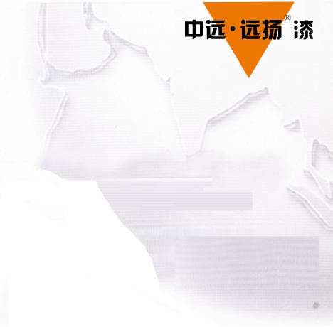
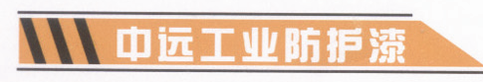
中远远扬L53-8沥青漆-黑色6
※产品概述
·单罐装沥青漆
·适用于低温施工
·VOC小于340g/1
※用途
·用于船舶的煤舱和锚链舱
·用于新造船及船舶的维修和保养

※产品信息
体积固体份 65%±3%
光泽度 有光
标准膜厚 28微米干膜厚（43微米湿膜厚）
理论涂布率 23.2平方米/公升，在标准膜厚时
20.4平方米/千克，在标准膜厚时
混合比率 单罐装
施工方法
刷涂/辊涂 推荐使用
稀释剂 不推荐使用，在特殊情况下，使用LX-301稀释剂
（最多不超过总量的5%）
设备清洗剂 LX-301
熟化时间 无限制
干燥参数 -5℃ 5℃ 25℃ 35℃
表干 8h 4h 2h 2h
实干 72h 48h 18d 12d
复涂参数 底材温度
-5℃ 5℃ 25℃ 35℃
复涂下列产品时 Min Max Min Max Min Max Min Max
中远J53-8 72h 不限 48h 不限 18h 不限 12h 不限
贮存 贮存于凉爽干燥环境之中，通风良好并避开热源或火源，包
装容器必须保存密闭。在25℃的条件下贮存期为12个月以上
（应以实际检验结果为准）
装卸 小心装卸，使用前搅拌均匀
包装规格 甲组分 20公升容器装20千克/17.5公升
闪点 54℃

中远涂料研制开发的重防腐系列涂料采用国际先进配方及现代化设备生产,它是具有国际领先水平的高性能专业防腐涂料。它的问世为人类成功解决一系列防腐问题找到了一条途径，本系列产品可广泛用于船舶军舰,桥梁及工程等一切构件的防腐作业。

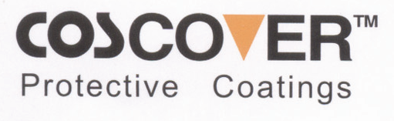


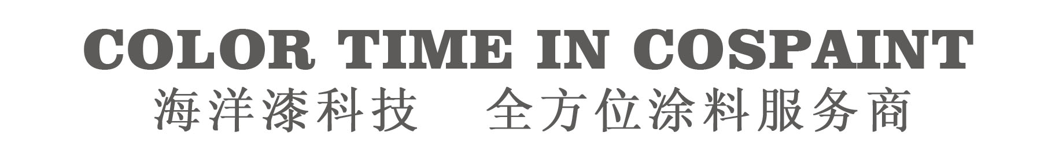

※表面处理
所有待涂表面应清洁、干燥且无污染物。
采用高压淡水冲洗或一般淡水冲洗，以合适为准，并按照SSPC-SP1溶剂清
理标准除去所有油或油脂、可溶性污染物以及其他外来物质。
大修
磨料喷砂清理至Sa2(GB 8923-1988)标准。如在喷砂和施工之间发生氧
化，表面应再行喷砂至规定的图片标准，喷砂清理过程中暴露出来的表面缺
陷，应打磨、嵌填或采用合适的方法进行处理。
维修
清除钢材表面疏松的铁锈、氧化皮、粉化和疏松的涂层，允许保留附着牢固
的铁锈和旧漆膜（St2（GB 8923-1988）级）。

※限定
在好天气下施工。环境相对湿度在85%以下，待涂表面的温度必须在露点以
上至少3℃。
干燥时间和复涂隔可能会由于现场的因素而有所改变。
避免长期吸入溶剂蒸汽或漆雾，皮肤、眼睛不得接触本品，施工时注意做好
通风及防火措施。

※责任声明
本产品说明书中提供的信息安全基于我们在实验室和实践中所获得的认识。
但由于产品的使用通常都是在我们控制范围之外，所以我们只给予产品本身
质量的保证。我们保留不预先通知而修改说明书的权利。

电话：0592-2295250；2295251
网址：http：//www.coscoat.com
邮箱：coscoat@163.com

